Инструкция по загрузке данных форм федерального статистического наблюдения в АИС «Мониторинг образования»

- Начало работы
- Войдите в Систему по адресу: http://mo.ciur.ru/RIA
- В окне идентификации пользователя введите Ваш «Логин» и «Пароль» от системы «Мониторинг образования», которые выданы по ведомостям выдачи аутентификационных данных пользователям регионального информационного ресурса, обеспечивающего автоматизацию сбора и анализа статистических показателей системы образования Удмуртской Республики с правом Пользователь и нажмите на кнопку «Вход». После этого откроется главное окно Системы.
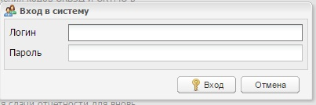
- В главном окне Системы выберите «Список отчетных форм»
- В открывшемся окне Вам необходимо выбрать один из отчетных периодов, указанных в Таблице. Выбор отчетного периода зависит от уровня образования, характеризуемого в загружаемой Вами форме федерального статистического наблюдения (общее, дошкольное, дополнительное образование и др.).
№ п/п | Тип образовательной организации | Наименование отчетного периода
1 | Общеобразовательные организации | 2015 – 2016 учебный год школы
2 | Дошкольные образовательные организации | 2015 – 2016 учебный год детские сады
3 | Организации дополнительного образования | 2015 – 2016 учебный год дополнительное образование
4 | Детские дома | 2015-2016 учебный год детские дома
5 | Организации, подведомственные МОиН УР | 2015-2016 учебный год подведомственные МОиН УР
6 | Профессиональные образовательные организации | 2015-2016 учебный год СПО
7 | Муниципальные образования | 2015-2016 учебный год муниципалитеты

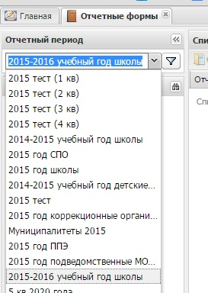

- После выбора отчетного периода на экране будет отображен список компонентов выбранного Вами отчетного периода. Название каждого компонента соответствует краткому наименованию форм федерального статистического наблюдения.
ОБРАТИТЕ ВНИМАНИЕ! Формы федерального статистического наблюдения ОШ-1 и 83-РИК (83-РИК_Сводная) находятся в компоненте «2015-2016 учебный год школы».
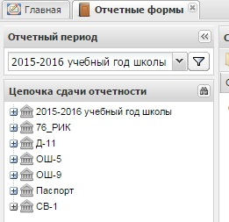
- После выбора необходимого компонента отчетного периода на экране появится строка с наименованием вашей образовательной организации/муниципального образования. При двойном нажатии на эту строку, справа отобразится соответствующая форма федерального статистического наблюдения.
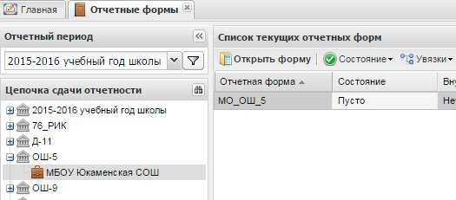

- Загрузка шаблона формы в систему

- Откройте форму двойным нажатием левой кнопки мыши на строку с ее названием.
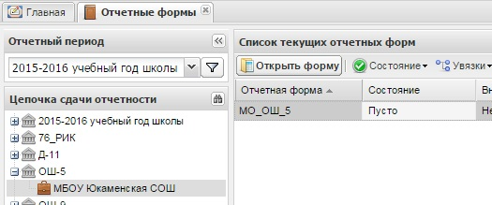
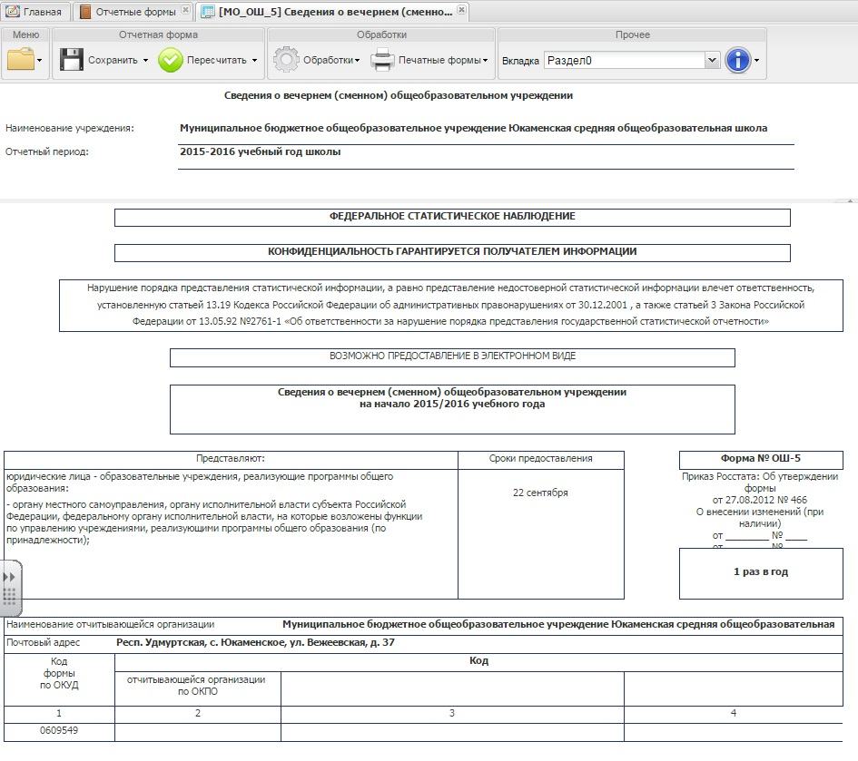
- Выберите на Панели инструментов пункт «Меню» - «Импорт данных» - «Импорт данные из МОРФ».
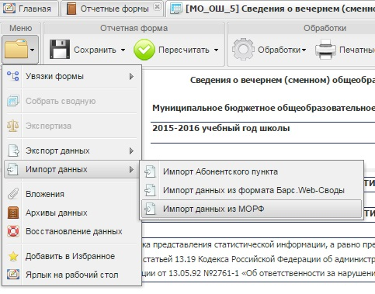
- Перед Вами на экране появится окно, предлагающее выбрать файл для загрузки с Вашего компьютера. Выберите необходимый файл с шаблоном соответствующей формы федерального статистического наблюдения, содержащей данные, и загрузите его в систему, нажав кнопку «Выполнить импорт».
ОБРАТИТЕ ВНИМАНИЕ!
- Для того, чтобы импортировать данные по формам федерального статистического наблюдения в систему, необходимо использовать шаблон формы, выгруженный из ПК «МОРФ».
- Шаблон формы обязательно должен быть в формате Книга Excel 97-2003. Только в этом случае данные формы будут успешно импортированы в АИС «Мониторинг образования».
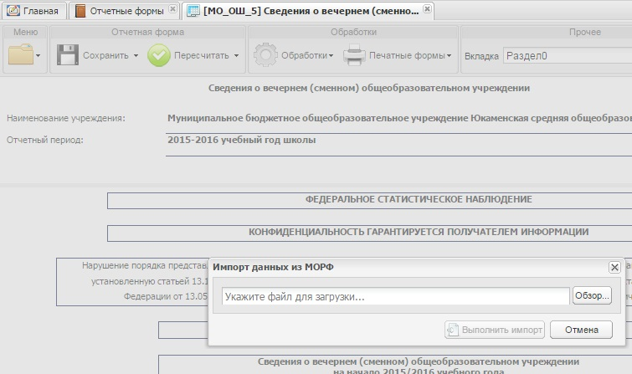
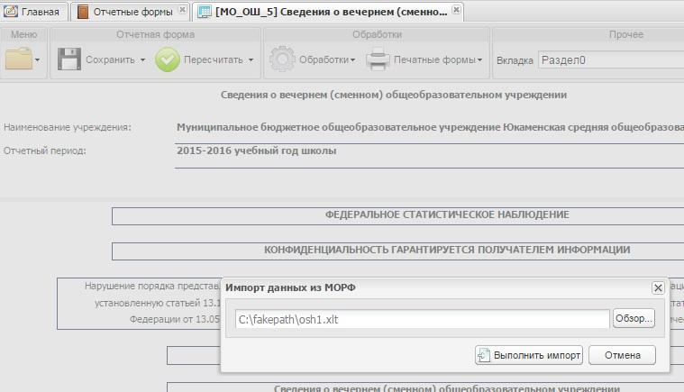
- Для того, чтобы сохранить шаблон формы в указанном формате, Вам необходимо выполнить следующую последовательность действий:
- Откройте файл в Microsoft Excel Нажмите вкладку «Файл» на панели инструментов Выберите вариант «Сохранить как» В строке выбора типа файла укажите вариант «Книга Excel 97-2003» Нажмите «Сохранить».
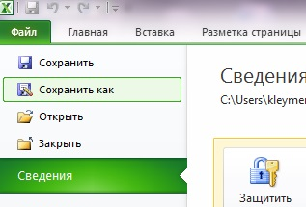
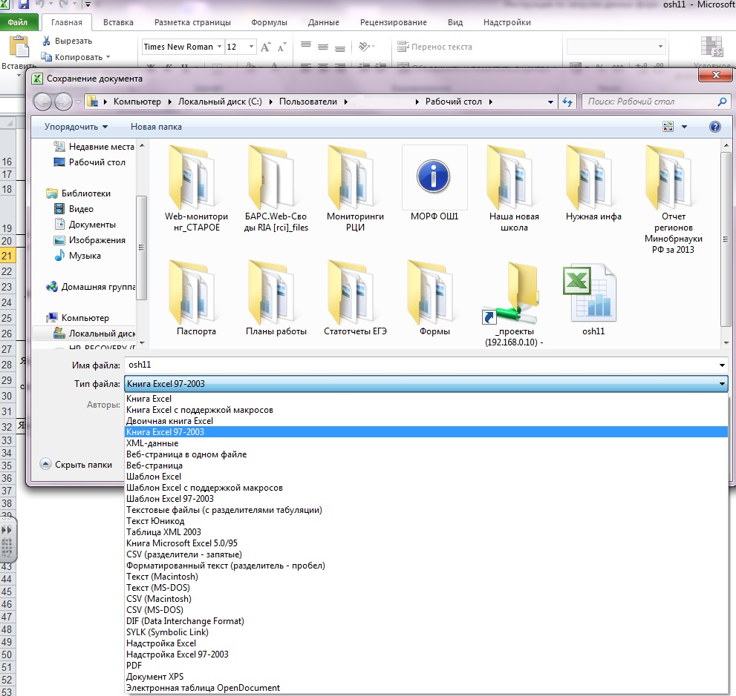
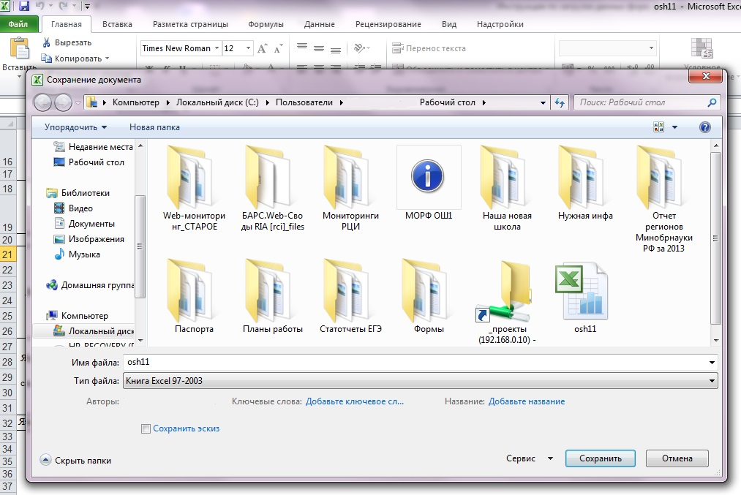
- После выполнения указанных действий Вы можете вернуться в АИС «Мониторинг образования» и приступать к импорту шаблона формы.

ОБРАТИТЕ ВНИМАНИЕ! Если исходный файл по умолчанию имеет формат «Книга Excel 97-2003», то Вы сразу можете приступать к импорту данных, не выполняя его пересохранение.

- После выполнения импорта данных Вам необходимо проверить правильность загрузки информации. С помощью раздела «Вкладка», находящегося на Панели инструментов, Вы можете переходить к разделам формы, просматривать данные и выполнять их проверку. В случае каких-либо расхождений с исходным шаблоном, Вам необходимо сообщить об ошибке в АУ УР «Региональный центр информатизации и оценки качества образования».
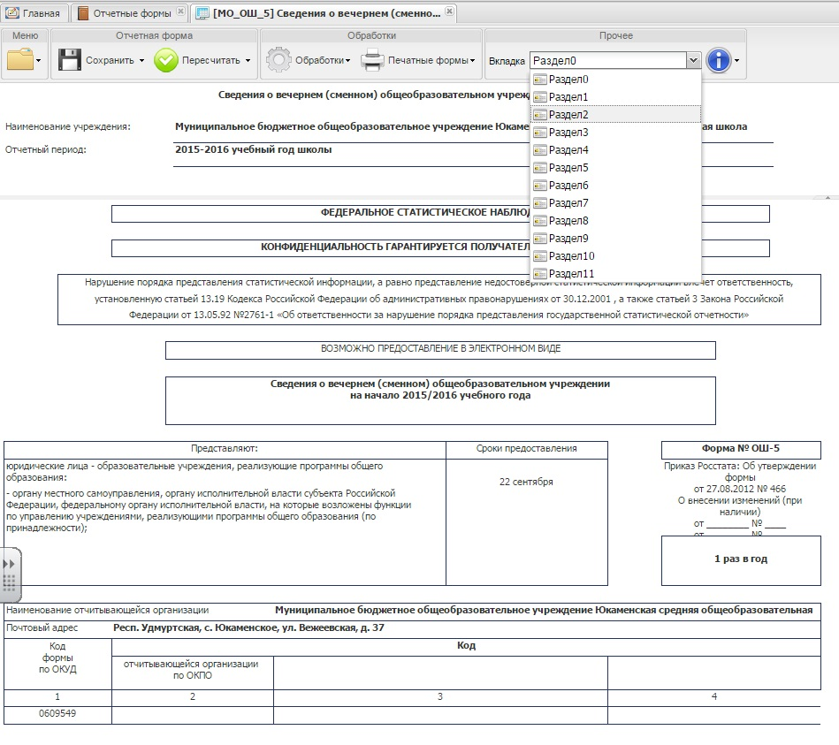
- В случае обнаружения расхождений и неточностей в данных, появившихся после импорта исходного шаблона в систему, внесите или скорректируйте недостающую информацию вручную.
ОБРАТИТЕ ВНИМАНИЕ!
- Данные по формам федерального статистического наблюдения, загруженные в АИС «Мониторинг образования», должны строго соответствовать тем официальным данным, которые были поданы Вами через ПК «МОРФ». Для подтверждения актуальности и достоверности загруженных в АИС «Мониторинг образования» данных необходимо отправить в АУ УР «РЦИ и ОКО» официальное письмо от управления образования, подтверждающее достоверность загруженной информации.
- Корректировка данных формы относительно исходного шаблона возможна только после согласования со специалистом АУ УР «РЦИ и ОКО».
- Данные форм федерального статистического наблюдения будут использоваться при заполнении отчетов по региональным формам мониторинга, поэтому необходимо очень тщательно проводить проверку загрузки данных в систему.
- После полного заполнения отчета, проверки правильности внесения данных и их актуальности, нажмите кнопку «Сохранить».
- Проверка и перевод состояний отчетных форм
- Пункт «Состояние» предназначен для присваивания форме состояния. Любая отчетная форма имеет несколько состояний. Изначально форма имеет состояние «Пусто». Это означает, что в данной форме не содержатся никакие данные.

- После того, как в форму будут внесены данные, ее состояние автоматически сменится на «Черновик». Данное состояние показывает, что в форму внесены данные, но работа в ней еще полностью не закончена.

- Только после того, как все данные были внесены Вами в отчетную форму, и Вы проверили актуальность этих данных, Вы можете сменить состояние формы на «Заполнено». Для этого на панели инструментов выберите пункт «Состояние» и укажите необходимое значение.
ОБРАТИТЕ ВНИМАНИЕ! Для корректной работы сводных форм, формирующихся на основе первичных, Вам обязательно необходимо присвоить отчетной форме состояние «Проверено».

- После успешного выполнения всех пунктов данной инструкции и полного заполнения формы, работу в системе можно завершить.
По возникающим вопросам Вы можете обращаться к Клеймёновой Екатерине Григорьевне, специалисту отдела автоматизированных информационных систем АУ УР «Региональный центр информатизации и оценки качества образования», тел. 8 (3412) 913-266, e-mail: kleymenova.eg@obr18.ru.

